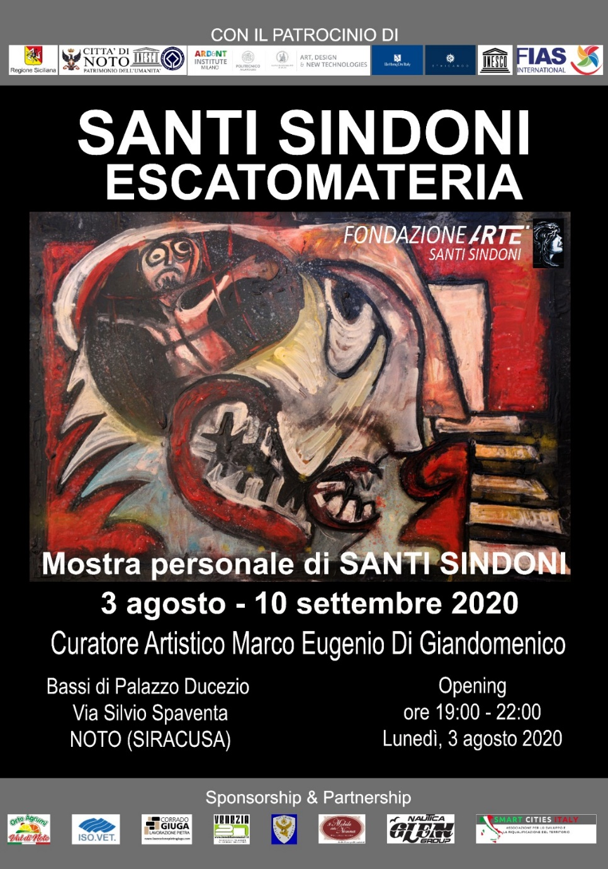

COMUNICATO STAMPA
Lunedì 3 agosto 2020, ore 19:00-22:00, presso Bassi di Palazzo Ducezio, in via Silvio Spaventa a Noto (Siracusa), avviene l’opening della mostra personale dell’artista SANTI SINDONI dal titolo ESCATOMATERIA, curata dal critico d’arte Marco Eugenio Di Giandomenico.
L’esposizione, che dura fino al 10 settembre 2020, organizzata dalla Fondazione ARTE’ di Milano in collaborazione con il Comune di Noto e con il patrocinio di UNESCO, Regione Siciliana, ARD&NT Institute (Accademia di Belle Arti di Brera e Politecnico di Milano), ETHICANDO Association di Milano, FIAS (Fondazione Internazionale Assistenza Sociale), è promossa dalla piattaforma di comunicazione internazionale Betting On Italy.
La mostra, che consta di circa trenta opere rappresentanti l’excursus artistico del maestro SINDONI in quasi cinquanta anni di attività, risulta quanto mai attuale nell’anno della grande pandemia. «Il termine “escatomateria”, infatti, titolo della mostra – commenta il curatore Di Giandomenico – è un neologismo che nasce dall’apposizione del prefissoide (come direbbero i linguisti) “escato” (dal greco Antico ἔσχατος, éskatos=ultimo, destini ultimi dell’umanità) alla parola “materia”, e si riferisce alle espressioni creative dell’arte contemporanea tese alla ricerca delle derivazioni ancestrali dell’essere umano, che nel terzo millennio ha un rapporto sempre più conflittuale con le nuove tecnologie al punto da fissare in esse la sua stessa esistenza, in una sorta di circolo vizioso senza uscita. Di qui l’esigenza dell’arte di indagare e riscoprire l’alfa e l’omega dei destini dell’umanità nella “società della trasparenza”, come direbbe il filosofo coreano Byung-Chul Han, dove le esistenze umane si librano nel mondo digitale alla ricerca di effimeri “like/don’t like”, e dove i contenuti vengono ad esistenza solo se recepiscono fugaci consensi, che lasciano il tempo che trovano. La grande pandemia è la preziosa occasione per rimodulare il rapporto con il mondo dei media digitali, per riscoprire il loro ruolo di “strumento”, piuttosto che di “fine” ultimo delle attività umane».
All’’opening dell’esposizione è prevista la partecipazione di personalità del mondo delle istituzioni, dell’accademia, dell’impresa, delle professioni e della cultura in genere, tra cui Corrado Bonfanti (Sindaco del Comune di Noto), Giusi Solerte (Assessore al Turismo e Cultura del Comune di Noto), Giuseppe Cassi (Sindaco del Comune di Ragusa), Clorinda Arezzo (Assessore alla Cultura del Comune di Ragusa), Rocco Milano (Segretario di Stato del Principato di San Bernardino), Stephen D. Adams (Sottosegretario agli Esteri per le Relazioni Internazionali del Principato di San Bernardino), Neil Khagram (CEO Authentis Partners Ltd Seychelles), Sebastiano D’Angelo (Presidente dell’Associazione Ragusani nel Mondo), Lucia Sardo (attrice), Renato Grillo (già Consigliere della Corte di Cassazione), Giusy d’Arrigo (artista), Massimo Spata (attore) e Vito Corrado Di Lorenzo. Inoltre, è prevista la partecipazione di Nello Musumeci, Presidente della Regione Siciliana.
Nell’occasione dell’inaugurazione avviene, inoltre, la presentazione del progetto “ARTE’ Park” da parte dell’arch. Roberto Sindoni, con l’intervento di Giovanni Luca Cannata (Sindaco del Comune di Avola), Simona Caldararo (Assessore alla Cultura del Comune di Avola). Si tratta di un “luogo escatomaterico” di ricerca, produzione ed educazione artistica e scientifica multidisciplinare, palcoscenico di eventi artistici e culturali di rilievo internazionale, una casa di Incontro di “energie umane” che ricercano i propri equilibri interiori e fisiologici trovandovi il terreno fertile per lo sviluppo dei talenti e delle istanze creative. ARTE’ Park è una grande installazione architettonica nel Vallo di Noto nel Siracusano, dove sono declinati i driver estetici sostenibili del maestro SINDONI.
La mostra gode della promozione e del sostegno di varie entità pubbliche e private, per lo più del Siracusano, tra cui Nautica Glem Group, Il Mobile della Nonna, Orto Agrumi Val di Noto, ISO.VET., Corrado Giuga Lavorazione Pietra, Immobiliare Venezia 27 di Avola (SR), Vigil Trinacria, Associazione Smart Cities Italy.
**********************************
Per informazioni:
Betting On Italy – Milano
www.bettingonitaly.com
E-mail: info@bettingonitaly.com

